ГТО для дошкольников(теория и практика)

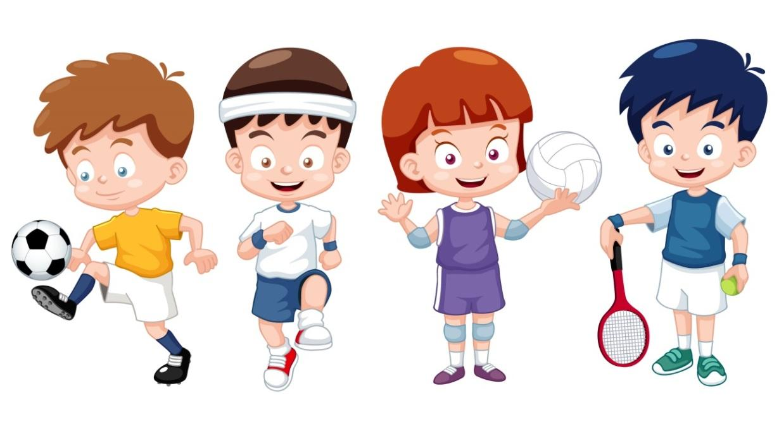

Нормативная документация:
- Указ Президента Российской Федерации от 24 марта 2014 г. № 172 «О Всероссийском физкультурно-спортивном комплексе «Готов к труду и обороне» (ГТО)»
- Постановление Правительства Российской Федерации от 11 июня 2014 № 540 «Об утверждении Положения о Всероссийском физкультурно-спортивном комплексе «Готов к труду и обороне» (ГТО)»
- Распоряжение Правительства Российской Федерации от 30 июня 2014 № 1165-р об утверждении плана мероприятий по поэтапному внедрению Всероссийского физкультурно-спортивного комплекса «Готов к труду и обороне» (ГТО)
- Приказ Мин спорта России от 08 июля 2014 № 575 "Об утверждении государственных требований к уровню физической подготовленности населения при выполнении нормативов Всероссийского физкультурно-спортивного комплекса "Готов к труду и обороне» (ГТО)"
- Методические рекомендации по организации проведения испытаний (тестов), входящих во Всероссийский физкультурно-спортивный комплекс «Готов к труду и обороне» (ГТО) и по выполнению видов испытаний (тестов), входящих во Всероссийский физкультурно-спортивный комплекс «Готов к труду и обороне» (ГТО)
- Приказ Департамента образования Администрации МО г. Салехард № 1113-о от 25 сентября 2017г. «О проведении Спартакиады среди дошкольных образовательных организаций муниципальной системы образования города Салехардаhttp://edu.shd.ru/index.php?option=com_content&view=article&id=8057:-1113-o--25--2017--q-----------q&catid=126:-2012-&Itemid=190
ГТО — это программа физической подготовки, которая существовала не только в общеобразовательных, но и в спортивных, профильных, профессиональных организациях Советского Союза. Программа ГТО поддерживалась и финансировалась государством, ведь была частью системы патриотического воспитания. Просуществовала ГТО ровно 60 лет, успев стать частью жизни нескольких поколений наших соотечественников. Сегодня, после 23 лет забвения Глава России Владимир Путин подписал Указ о возрождении в стране норм ГТО – физкультурной программы советских времен по патриотическому воспитанию молодежи. В дошкольном возрасте закладывается основа для физического развития, здоровья и характера человека в будущем. В связи с преемственностью между детским садом и школой, с введением сдачи норм ГТО в школьную программу, именно дошкольное образование ориентирует детей на сдачу комплекса ГТО.

Цель комплекса ГТО:

Увеличение продолжительности жизни населения с помощью систематической физической подготовки

Задачи:
  - массовое внедрение комплекса ГТО, охват системой подготовки всех возрастных групп населения;
  - увеличение числа граждан, систематически занимающихся физической культурой и спортом в Российской Федерации;
  - повышение уровня физической подготовленности в продолжительности жизни граждан Российской Федерации;
  - повышение общего уровня знаний населения о средствах, методах и формах организации самостоятельных занятиях физической культурой и спортом, физическом совершенствовании, ведении здорового образа жизни;
  - повышение общего уровня знаний населения о средствах, методах и формах организации самостоятельных занятий, в том числе, с использованием современных информационных технологий;
  - модернизация системы физического воспитания и системы развития массового детско-юношеского школьного и студенческого спорта в образовательных организациях, в том числе, путем увеличения количества спортивных клубов.

Принципы:
  - добровольность и доступность системы подготовки для всех слоев населения;
  - медицинский контроль;
  - учет местных традиций и особенностей.

Содержание комплекса:
Структура комплекса включает 11 ступеней, для каждой из которых установлены виды испытаний и нормативы их выполнения для права получения в первых семи из них бронзового, серебряного или золотого знака и без вручения знака в остальных четырех в зависимости от пола и возраста. Кроме того, для каждой ступени определены необходимые знания, умения и рекомендации к двигательному режиму.
I СТУПЕНЬ — Нормы Комплекса ГТО
(мальчики и девочки 6 - 8 лет)

№ п/п | Виды испытаний (тесты) | Мальчики |  |  | Девочки
Обязательные испытания (тесты) |  | бронзовый  значок | серебряный  значок | золотой  значок | бронзовый  значок | серебряный  значок | золотой  значок
1. | Челночный бег 3х10 м (сек.) | 10,4 | 10,1 | 9,2 | 10,9 | 10,7 | 9,7
 | или бег на 30 м (сек.) | 6,9 | 6,7 | 5,9 | 7,2 | 7,0 | 6,2
2. | Смешанное передвижение (1 км) | Без учета времени
3. | Прыжок в длину с места  толчком двумя ногами (см) | 115 | 120 | 140 | 110 | 115 | 135
4. | Подтягивание из виса  на высокой перекладине (кол-во раз) | 2 | 3 | 4
 | или подтягивание из виса лежа  на низкой перекладине (кол-во раз) | 5 | 6 | 13 | 4 | 5 | 11
5. | Сгибание и разгибание рук  в упоре лежа на полу (кол-во раз) | 7 | 9 | 17 | 4 | 5 | 11
6. | Наклон вперед из положения стоя  с прямыми ногами на полу (достать пол) | Пальцами |  | Ладонями | Пальцами |  | Ладонями
Испытания (тесты) по выбору
7. | Метание теннисного мяча в цель  (кол-во попаданий) | 2 | 3 | 4 | 2 | 3 | 4
8. | Бег на лыжах на 1 км (мин., сек.) | 8.45 | 8.30 | 8.00 | 9.15 | 9.00 | 8.39
 | или на 2 км | Без учета времени
 | или кросс на 1 км  по пересеченной местности * | Без учета времени
9. | Плавание без учета времени (м) | 10 | 10 | 15 | 10 | 10 | 15
Кол-во видов испытаний видов (тестов)  в возрастной группе |  | 9 | 9 | 9 | 9 | 9 | 9
Кол-во испытаний (тестов),  которые необходимо выполнить  для получения знака отличия Комплекса ** |  | 4 | 5 | 6 | 4 | 5 | 6
* Для бесснежных районов страны
** При выполнении нормативов для получения знаков отличия Комплекса обязательны испытания (тесты) на силу, быстроту, гибкость и выносливость.

«Зачем нужно ГТО в дошкольном возрасте?»
Историческая справка. Всесоюзный физкультурный комплекс «Готов к труду и обороне СССР» (ГТО) носил характер основополагающей, единой и поддерживаемой государством системы программно-оценочных нормативов и требований по физической подготовленности различных возрастных групп населения. Существовал с 1931 по 1991 год и охватывал население в возрасте от 10 до 60 лет. Являясь основой физического воспитания и программой физкультурной подготовки в общеобразовательных, профессиональных и спортивных организациях СССР, был направлен на укрепление здоровья, всестороннее физическое развитие советских людей, подготовку их к трудовой деятельности и защите Родины.
Указ о возрождении норм ГТО для школьников. С 1 сентября по поручению президента России снова вводится физкультурный комплекс ГТО. Сдавать спортивные нормативы школьники будут с шести лет. За хорошие результаты подросткам обещают знаки отличия, а также присвоение спортивных разрядов и званий. А с 2015 года, помимо результатов ЕГЭ, при поступлении в ВУЗы будут учитывать и результаты сдачи норм ГТО.
Новая система предусматривает целых 11 возрастных групп. Теперь физические упражнения могут сдавать дети от 6 лет и даже 70-летние. То есть принять участие в новом комплексе ГТО сможет практически любой желающий.
Почему ГТО стоит прививать, именно, начиная с дошколят? Физическое развитие ребенка – это, прежде всего двигательные навыки. Координацию движений определяют развитием мелкой и большой моторики.
Именно в дошкольном возрасте закладывается основа для физического развития, здоровья и характера человека в будущем. Этот период детства характеризуется постепенным совершенствованием всех функций детского организма. Ребенок этого возраста отличается чрезвычайной пластичностью.
Для развития координации движений сензитивным является старший дошкольный возраст. Именно в это время ребёнку следует приступать к занятиям гимнастикой, фигурным катанием, балетом и т. п.
Этот период – период самого активного развития ребенка, в двигательном, так и в психическом развитии.
С точки зрения же психологов, динамика физического развития неразрывно связана с психическим и умственным развитием.
Цель Комплекса «Горжусь тобой, Отечество (ГТО)»: Повышение эффективности использования возможностей физической культуры и спорта в укреплении здоровья, гармоничном и всестороннем развитии личности, воспитании патриотизма и гражданственности, улучшении качества жизни граждан Российской Федерации.
Задачи Комплекса:
• Увеличение числа граждан, систематически занимающихся физической культурой и спортом.
• Повышение уровня физической подготовленности, продолжительности жизни граждан.
• Формирование у населения осознанных потребностей в систематических занятиях физической культурой и спортом, физическом самосовершенствовании, ведении здорового образа жизни.
• Повышение общего уровня знаний населения о средствах, методах и формах организации самостоятельных занятий, в том числе с использованием современных информационных технологий.
• Модернизация системы физического воспитания и системы развития массового, детско-юношеского, школьного и студенческого спорта в образовательных организациях, в том числе путем увеличения количества спортивных клубов.
Игра – это основа жизни ребенка, движение – основа жизни, а вместе, это двигательные игры – то, что занимает примерно 90% времени всей деятельности ребенка дошкольного возраста
Детские сады должны стать фундаментом, на котором мы будем приобщать детей к здоровому образу жизни и спорту. Свои первые значки ГТО ребята должны получать именно в дошкольных образовательных учреждениях. Для «ясельной группы» ГТО достаточно придумать «Веселые старты». В них не должно быть проигравших.

